МІНІСТЕРСТВО ОСВІТИ ТА НАУКИ УКРАЇНИ
НАЦІОНАЛЬНИЙ ТЕХНІЧНИЙ УНІВЕРСИТЕТ УКРАЇНИ
«КИЇВСЬКИЙ ПОЛІТЕХНІЧНИЙ ІНСТИТУТ ІМЕНІ ІГОРЯ СІКОРСЬКОГО»
ФАКУЛЬТЕТ ІНФОРМАТИКИ ТА ОБЧИСЛЮВАЛЬНОЇ ТЕХНІКИ
КАФЕДРА ОБЧИСЛЮВАЛЬНОЇ ТЕХНІКИ

Лабораторна робота №2
з дисципліни «Системи реального часу»
на тему «Дослідження автокореляційної і взаємною-кореляційної функцій випадкових сигналів»

Виконав:
студент гр. ІП-83
Чугай Я.В.

Перевірив:
Регіда П.Г.

Київ 2021
Завдання
Мета роботи - ознайомлення з принципами побудови автокорелляціонной і взаємної кореляційної функцій, вивчення та дослідження їх основних параметрів з використанням засобів моделювання і сучасних програмних оболонок.
Для згенерованого випадкового сигналу з Лабораторної роботи N 1 відповідно до заданого варіантом (Додаток 1) розрахувати його автокореляційної функцію. Згенерувати копію даного сигналу і розрахувати взаімнокорреляціонную функцію для 2-х сигналів. Розробити відповідну програму і вивести отримані значення і графіки відповідних параметрів.
Програмний код
main.py
import random
import math
import matplotlib.pyplot as plt
n = 10
omegaMax = 1200
N = 64 # diskretnie otscheti
k = 1024 # k + tau
tau = 512 # tau = k
Yrxx = []
def Plot(g):
A = []
fi = []
for i in range(n):
A.append(random.random())
fii = random.random() * omegaMax
fi.append(fii)
for i in range(k):
res = 0
for j in range(n):
res += A[j] * math.sin((omegaMax / (j + 1)) * i + fi[j])
g.append(res)
yy = i
def AutoCorr(g):
res = []
Rxxx = 0
Mx = Expectancy(g)
for T in range(tau):
for t in range(tau):
Rxxx = Rxxx + ((g[t] - Mx)* (g[t + T] - Mx))
res.append(Rxxx / (tau - 1))
Yrxx.append(T)
Rxxx = 0
return res
def MutualCorr(g, h):
res = []
Rxy = 0
Mx = Expectancy(g)
My = Expectancy(h)
for T in range(tau):
for t in range(tau):
Rxy = Rxy + ((g[t] - Mx) * (h[t + T] - My)) / (tau - 1)
res.append(Rxy)
Rxy = 0
return res
def Expectancy(g):
Mxx = 0
for t in range(k):
Mxx += (1 / k) * g[t]
return Mxx
if __name__ == "__main__":
x = []
y = []
Plot(x)
Plot(y)
Rxx = AutoCorr(x)
plt.plot(Yrxx, Rxx)
plt.show()
Rxy = MutualCorr(x, y)
plt.plot(Yrxx, Rxy)
plt.show()

Результати виконання програми
Автокореляція Взаємна кореляція
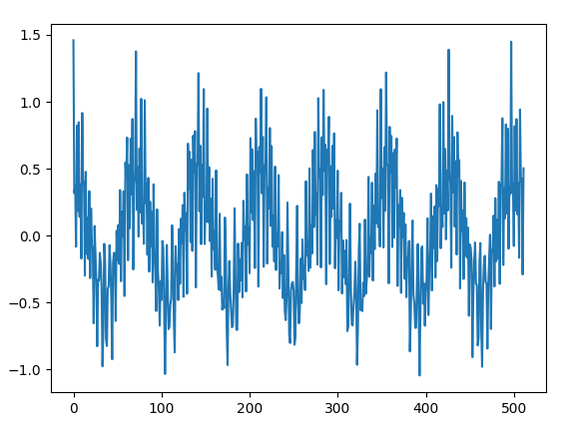
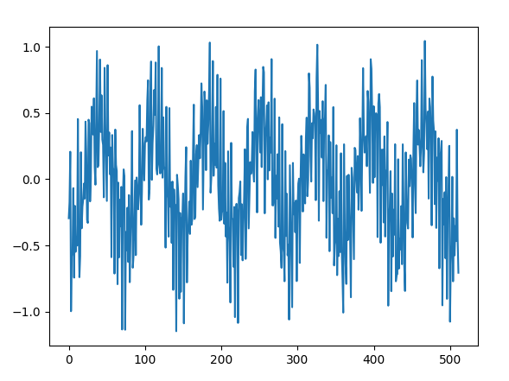

Висновки
Під час виконання лабораторної роботи, було досліджено властивості сигналів, а саме, автокореляцію та взаємну кореляцію. Було закріплено навички із створення випадкових сигналів із заданими параметрами.

